Индивидуальный проект. Этап 5

Операционные системы

Голованова Мария Константиновна

Содержание

# 1 Цель работы

Научиться создавать собственный сайт.

# 2 Задание

Добавить с сайту все остальные элементы: * Сделать записи для персональных проектов. * Сделать пост по прошедшей неделе. * Добавить пост на тему по выбору: Языки научного программирования.

# 3 Выполнение лабораторной работы

Я сделала записи для персональных проектов (рис. 1).



Figure 1: Записи для персональных проектов

Я сделала пост по прошедшей неделе (рис. 2).



Figure 2: Пост по прошедшей неделе

Я добавила пост на тему “Языки научного программирования” (рис. 3).

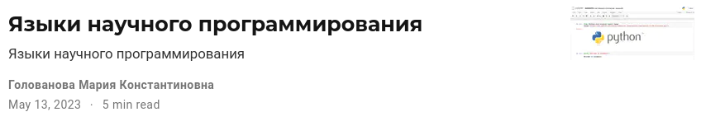

Figure 3: Пост на тему “Языки научного программирования”

# 4 Выводы

Я выполнила 5 этап создания собственного сайта.

# Список литературы